题目一：酱油风味物质 Lasso 降维
机器学习练习 · 实现说明与答题
0 结论速览
项目 | 结果
选定 λmin | 5.308 × 10⁻⁴（log10 = −3.2750）
对应 10 折 CV-MSE | 0.0722 ± 0.0165（均值 ± 标准误）
λmin 下保留指标数 | 36 / 40
被压缩为 0 的指标 | 甘氨酸 Gly、亮氨酸 Leu、苏氨酸 Thr、缬氨酸 Val
1-SE 规则 λ1se | 1.852 × 10⁻³（log10 = −2.7323），保留 33 个
最终采用 | λmin

1 数据与预处理
两个 CSV 均为 288 行 × 42 列，样本 ID 完全对齐：ID 为 48 个酱油样品、每个样品 6 次重复测定；咸味评分为感官咸度评分，作为因变量 y（范围 1.63–3.27，均值 2.417）；其余 40 列为理化与风味指标（9 种有机酸、维生素 C、5 种 5′-核苷酸、18 种氨基酸、Na⁺/K⁺/Ca²⁺/Mg²⁺、Cl⁻、NSSS、NaCl），即自变量 X（288 × 40）。
标准化校验：从 raw 数据按列重算 Z-score（均值 0、总体标准差 1，ddof=0），与给定的 standardized 文件逐元素比对，np.allclose = True，最大绝对误差 5.0e-15；标准化后各列 |均值| 最大 9.4e-16、|标准差 − 1| 最大 6.7e-16。校验通过，说明给定文件的口径确实是「40 个指标各自标准化、y 保持原值」。
为什么必须在标准化数据上做 Lasso：L1 惩罚对各变量一视同仁，而本数据量纲差异极大——5′-AMP 均值 0.043、5′-GMP 0.520，而 Na⁺ 均值 4.10、NaCl 3.30，相差约两个数量级。若用原始尺度，惩罚会几乎只压缩小量纲指标，λ 也失去可比性。标准化后 40 个指标同尺度，惩罚才是公平的；y 不参与标准化，λ 与 CV-MSE 保留评分的可解释单位。
2 方法与实现要点
- 模型：LassoCV(alphas=200, cv=KFold(10), max_iter=20000, tol=1e-4, selection='cyclic')，200 个 λ 由数据自动生成（eps=1e-3 的对数等距网格），覆盖从几乎不惩罚到全部归零的完整路径。
- λmin：使 10 折平均 CV-MSE 最小的 λ。
- λ1se：sklearn 不直接输出，按经典 1-SE 规则手算——阈值 t = min CV-MSE + SE(min)，在 λ 由小到大遍历时取第一个 CV-MSE(λ) ≤ t 的 λ；SE 取各折 MSE 样本标准差 / √10。
- 系数：λmin、λ1se 处分别用 Lasso(alpha=...) 重新拟合；图 1 的系数路径用 lasso_path 在同一条 λ 网格上重算，保证与 CV 曲线横向对齐。
- 可复现性：10 折不打乱时划分完全确定，结果与任务书参考值一致；random_state=42 保留在代码中，配合 --shuffle 使用。
3 附加要求逐条作答
3.1 选定的 λmin 与 λ1se
量 | 数值 | log10 | 该 λ 处 CV-MSE | 非零指标数
λmin | 5.308 × 10⁻⁴ | −3.2750 | 0.0722 ± 0.0165 | 36
λ1se | 1.852 × 10⁻³ | −2.7323 | 0.0882 | 33

1-SE 阈值为 0.0722 + 0.0165 = 0.0887；λ1se 处 CV-MSE 为 0.0882，恰好卡在阈值下方，再往更简约方向一步即超出阈值，因此 λ1se 落在 1.852 × 10⁻³（见图 2 绿色菱形）。
一个值得注意的细节：Lasso 的有效集对 λ 不单调。λ1se 处被清零的 7 个指标是 {Leu, Thr, Val, Ile, Phe, Tyr, Cys}，而 λmin 处被清零的 Gly 反而重新进入模型（系数很小但非零），所以 33 = 36 − 4 + 1。这是在共线变量组之间换代表的结果。
3.2 λmin 下保留的指标个数
36 个（40 个中 4 个被压缩为 0）。
3.3 被压缩为 0 的指标
Gly（甘氨酸）、Leu（亮氨酸）、Thr（苏氨酸）、Val（缬氨酸）——四个全部是游离氨基酸。原因不是它们与咸味无关，而是在给定其余 36 个指标后不再提供增量信息：L1 惩罚在共线的变量组里只留一个代表。
被清零指标 | 与保留指标的最大 |r| | 对应指标
Leu | 0.966 | Ile（异亮氨酸）
Val | 0.930 | Ile
Thr | 0.920 | Phe（苯丙氨酸）
Gly | 0.666 | Ala（丙氨酸）

Leu 与 Val 之间本身相关 0.96（均为支链氨基酸），Ile 已几乎完全承载其信息（Ile 在 λmin 处系数仅 +0.0034，λ1se 处即归零）。可见这四个是统计冗余而非化学无关；若下游需要更可解释的模型，可把 Ile 一并并入该冗余组考虑。
3.4 为什么最终选 λmin 而不是 λ1se
1）两者统计上不可区分。λ1se 的 CV-MSE 只比最小值高 0.0160，与一个标准误（0.0165）基本相当；1-SE 规则本意就是承认该区间内的模型一样好，取舍只能由建模目的决定。
2）目的是降维而非解释。本任务为下游 GB / RF / SVR 筛选指标，目标是尽量不丢信息：λmin 保留 36 个、λ1se 保留 33 个，少掉的 Ile、Phe、Tyr、Cys 均有独立化学含义，而多保留 3 个变量对后续模型几乎不增加成本（288 样本、40 维不算高维）。
3）λ1se 的收益在别处。它换来系数表更短、更好读，而本任务的解释工作最终交给下游模型的特征重要性，这一收益价值不大，反而要承担信息损失风险。因此主结果取 λmin 的 36 个指标，λ1se 作为更简约的对照解在图中标出。
3.5 主要系数（λmin，标准化尺度）
指标 | 系数 | 指标 | 系数
Mg²⁺ | +0.704 | 5′-GMP | +0.062
K⁺ | −0.556 | 乳酸 Lactic acid | −0.062
Lys 赖氨酸 | −0.276 | NSSS | +0.060
Na⁺ | +0.152 | 琥珀酸 Succinic acid | −0.057
5′-AMP | +0.116 | NaCl | +0.057
5′-CMP | −0.115 | Glu 谷氨酸 | +0.056
5′-UMP | +0.104 | 柠檬酸 Citric acid | −0.048
Met 蛋氨酸 | +0.100 | Pro 脯氨酸 | −0.044

Na⁺、NaCl 与 5′-核苷酸（AMP/GMP/UMP/IMP 为酱油鲜咸协同的核心物质）系数为正，与常识一致；K⁺、Mg²⁺ 的符号与其单变量相关方向相反（Mg²⁺ 与 y 的边际相关 −0.26，K⁺ −0.36），属于多重共线性下的抑制变量效应，主要在扣掉 Na⁺/Cl⁻ 之后发挥作用。Lasso 系数是偏效应而非因果效应，不宜按系数大小直接排序重要性。
4 稳健性检查
数据是 48 个样品 × 6 次重复的结构，随机 KFold 会把同一样品的重复测定分到训练与验证两侧，造成泄漏。脚本提供 --group-by-id（按 ID 分组 10 折）作为对照：
CV 方案 | λmin | CV-MSE | 非零数 | 被清零指标
KFold(10) 不打乱（主结果） | 5.31e-4 | 0.0722 ± 0.0165 | 36 | Gly, Leu, Thr, Val
GroupKFold(10) 按样品 ID 分组 | 7.01e-4 | 0.0651 ± 0.0168 | 36 | Ile, Leu, Thr, Val
KFold(10) 打乱 + random_state=42 | 4.02e-4 | 0.0135 ± 0.0015 | 36 | 丙酮酸, Gly, Leu, Thr

打乱后的 CV-MSE 只有 0.0135，比按 ID 分组低一个数量级，属于泄漏造成的虚高，不能用于模型比较或选 λ；不打乱的分折恰好基本沿样品边界切分，与按 ID 分组结果几乎一致（λ 同量级、CV-MSE 相差 0.007，清零的均为 Leu/Thr/Val 再加一个支链氨基酸），说明 λmin 的取值与 36 个指标这一结论对分折方式稳健。主结果因此采用不打乱 10 折。
5 图与说明
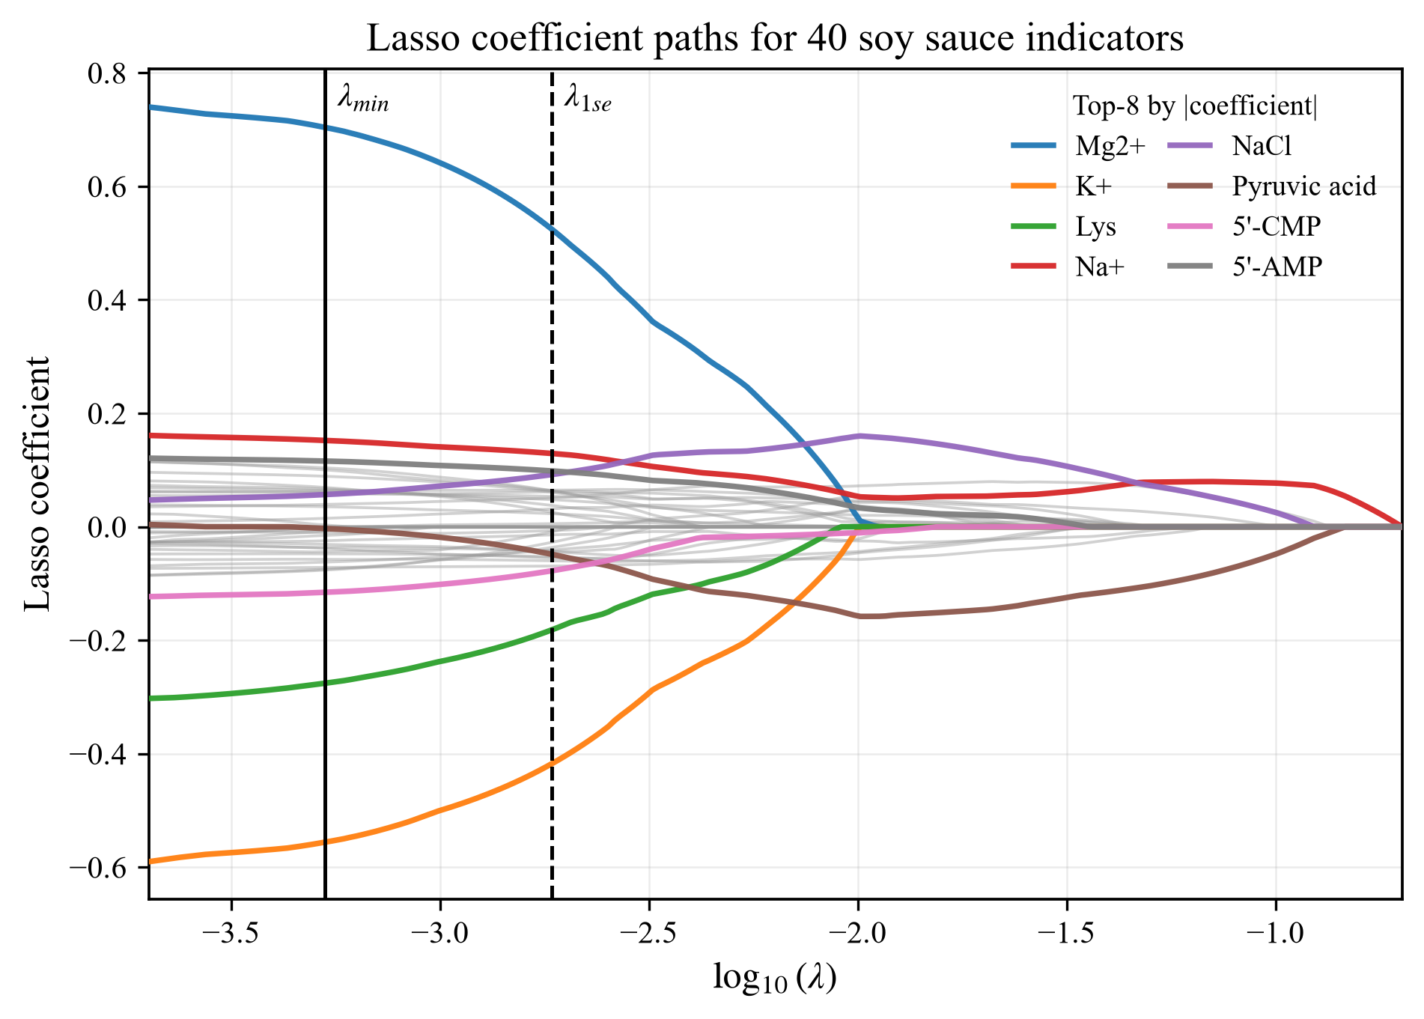
图 1 40 个指标的 Lasso 系数路径（灰线为其余 32 条，彩色为 |β| 最大的 8 条；实线 λmin、虚线 λ1se）
图 1 看点：Mg²⁺、K⁺ 路径幅度最大（+0.70 / −0.56），到 λ ≈ 10⁻² 才收缩至 0；NaCl 的路径在 log10λ 于 −2.2 至 −1.6 之间反而隆起（峰值约 0.16），是共线指标之间接力的典型形态。
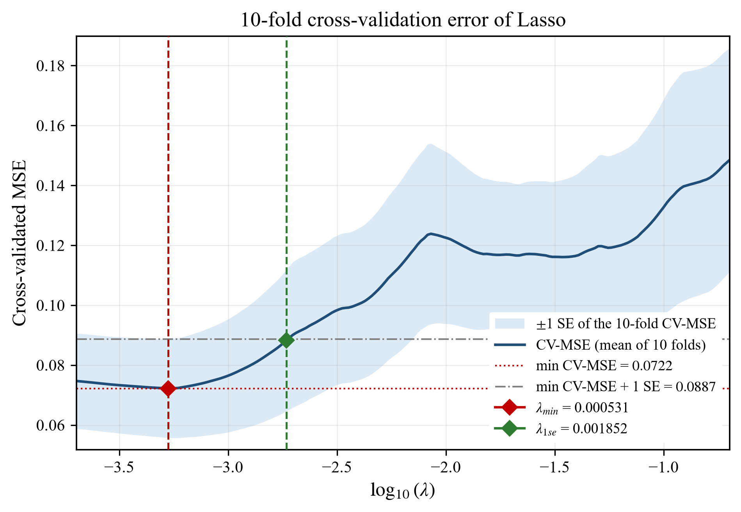
图 2 10 折交叉验证误差曲线（阴影为 ±1 SE），红/绿菱形分别标出 λmin 与 λ1se
图 2 看点：最小值附近很平坦（log10λ 在 −3.50 至 −3.10 之间 CV-MSE 只在 0.0722–0.0744 间变化），说明 λ 的选取不敏感；λ 继续增大时 MSE 升到 0.148，接近只预测均值的水平（y 的方差为 0.135）。
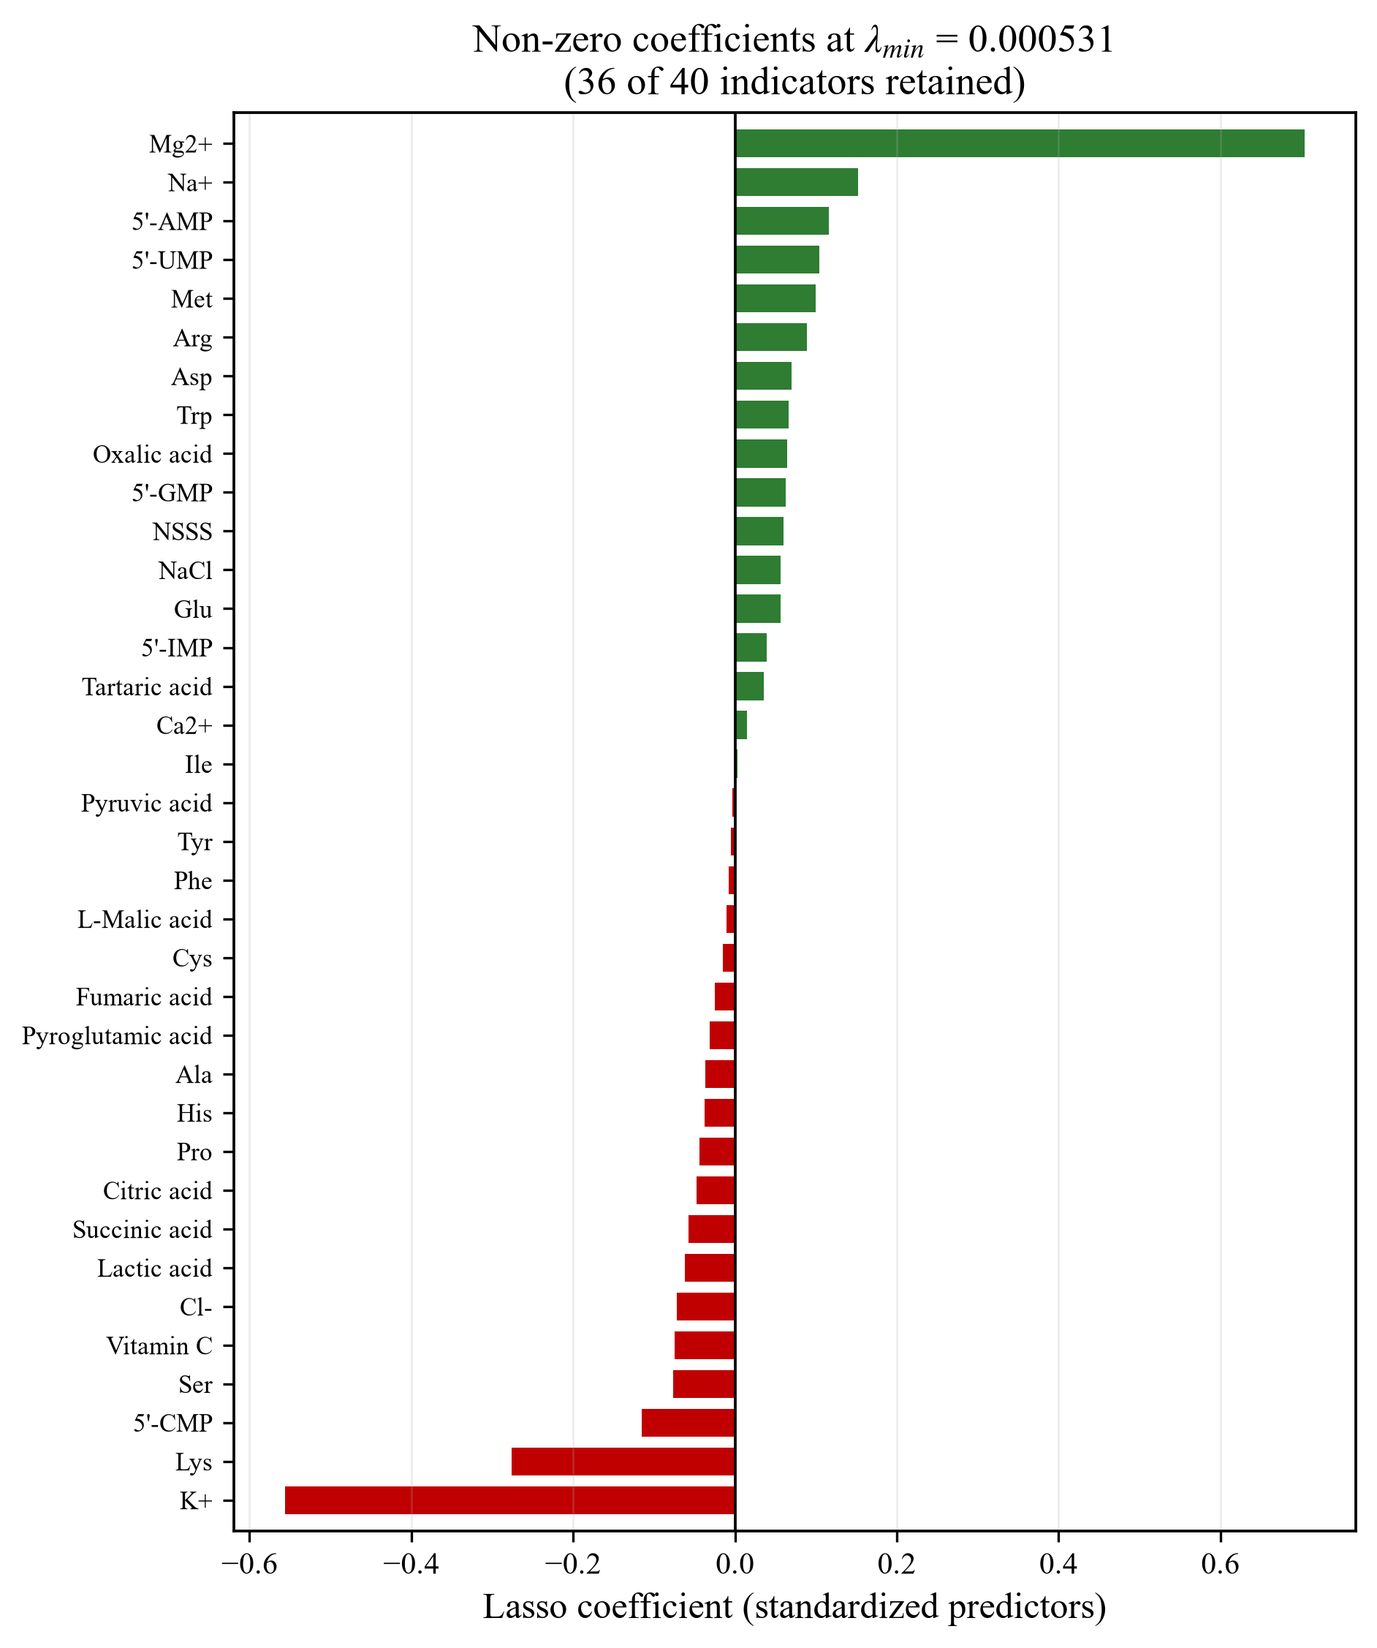
图 3 λmin 处 36 个非零系数（绿色为正、红色为负）
图 3 看点：Mg²⁺、K⁺、Lys 三个主导项之外，其余 33 个都在 ±0.16 以内且符号混合，符合大量弱信号加少数强信号的预期。
6 复现方式
pip install -r requirements.txt，然后：
python lasso_analysis.py # 主结果：不打乱 10 折
python lasso_analysis.py --group-by-id # 稳健性：按样品 ID 分组 10 折
python lasso_analysis.py --shuffle # 对照：打乱，random_state=42（会泄漏，仅作对照）

运行环境：Python 3.12；numpy 2.3.5、pandas 3.0.1、scikit-learn 1.9.1、matplotlib 3.11.2（Windows），单次运行约 4–5 秒。注意 scikit-learn 1.9 起 LassoCV 的网格点数参数名为 alphas（旧版为 n_alphas），传整数即网格点数。
输出：figures/ 三张 300 dpi 图（英文标注、Times New Roman）；results/coefficients_lambda_min.csv（40 个系数）、cv_curve.csv（λ 网格与 CV 均值/标准误）、summary.json（全部关键数字，含标准化自检结果）。

